Задания по алгебре:
Выуить формулы:
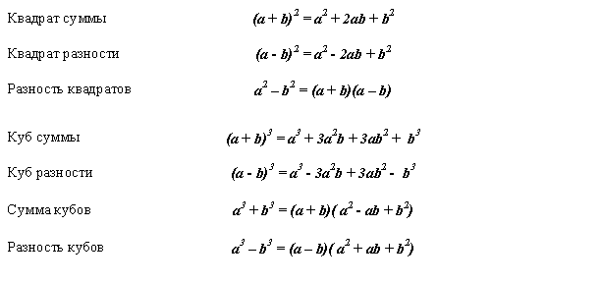
Упражнения  1. Проверить, верны ли следующие равенства:  а) (f+в)²=f²+2fв+в²;  б)(1+а)²= 1+2·а+а²;  в)(4m+n)²=(4m)²+2·4mn+n²=16m²+8mnк+n²;  г) (5k+4d)²=(5k)²+2·5k·4d+(4d)²=25k²+40kd+16d². | 3. Пользуясь формулой квадрата разности двух чисел раскрыть скобки:  а) (n-x)²;  б) (h-10)²;  в) (3k-3c)²;  г) (2m-1,2)²;  д) (c²-1)²;  е) (a³-0,25b³)².
2. Пользуясь формулой квадрата суммы двух чисел раскрыть скобки:  а) (u+v)²;  б) (1+m)²;  в) (10n+3)²;  г) (4m³+d)². | 4. Написать в виде квадрата суммы следующие многочлены (свернуть по формуле)  а) x²+2xy+y²;  б) 16u²+8uv+v²;  в) 4+4m+m²;  г) 9+6y+y².

Контрольная работа №4 Формулы сокращенного умножения  1 ВАРИАНТ  1. Преобразуйте в многочлен:  1) (а – 3)² 2) (2у + 5)²  3) (4а – b)( 4а + b) 4) (х² + 1)( х² – 1)  2. Разложите на множители:  1) с² – 0,25 2) х² – 8х + 16  3. Найдите значение выражения: (х + 4)² – (х - 2)(х + 2) при х = 0,125  а) - 21 б) 12 с) 21 д) - 12  4. Выполните действия:  а) 2(3х – 2у)(3х + 2у) б) ( а³ + b²)²  5. Решите уравнение:  9у² – 25 = 0 | Контрольная работа №4 Формулы сокращенного умножения  2 ВАРИАНТ  1. Преобразуйте в многочлен:  1) (а + 4)² 2) (3у - с)²  3) (2а – 5)( 2а + 5) 4) (х² + у)( х² – у)  2. Разложите на множители:  1) 0,36 - с² 2) а² + 10а + 25  3. Найдите значение выражения: (а - 2 b)² + 4 b( а – b) при х = 0,12  а) 144 б) – 0,144 с) 0,0144 д) 0,24  4. Выполните действия:  а) 3(1 + 2ху)( 1 - 2ху) б) ( х² - у³)²  5. Решите уравнение:  16у² – 49 = 0
Вариант 3
- Преобразовать в многочлен: а) (а + 5)²; б) (3у - х)²; в) (2b – 1)(2b + 1); г) (4a + 3b)(3b – 4a)
- Разложить на множители: а) b² – 16; б) 4а² + 12а + 9; в) 27х³ + 125
- Упростить выражение: (а – 3)² – 3а(а – 2)
- Решите уравнение: а) (х – 3)² – х(х + 2,7) = 9; б) 9у² – 25 = 0
- Выполнить действия: а) (х² + 1)(х + 1)( х – 1); б) (3а² – 6b²)(a² + 2b²)
- Разложить на множители: а) 49a²b⁴ – 100c⁴; б) (х + 3)² – (х – 3)²

Сверьте решение 1 ВАРИАНТА
1. Преобразуйте в многочлен:
1) (а – 3)²=a²-6a+9 2) (2у + 5)²= 4y²+20y+25
3) (4а – b)( 4а + b) = 16a²-b² 4) (х² + 1)( х² – 1) = x⁴-1
2. Разложите на множители:
1) с² – 0,25 = (c-0,5)(c+0,5) 2) х² – 8х + 16 = (x-4)²=(x-4)(x-4)
3. Найдите значение выражения: (х + 4)² – (х - 2)(х + 2) при х = 0,125
Применим формулы, раскроем скобки, приведем подобные, затем подставим:
x²+8x+16 -(x²-4)=x²+8x+16-x²+4=8x+20=8•0,125+20=21
а) - 21 б) 12 с) 21 д) - 12
4. Выполните действия:
а) 2(3х – 2у)(3х + 2у)=2(9x²-4y²)=18x²-8y² б) (а – 5)² – (а + 5)² = a²-10a+25-(a²+10a+25) = a²-10a+25-a²-10a-25=-20a
в) ( а³ + b²)²=(a³)²+2a³b²+(b²)²=a⁶+2a³b²+b⁴
5. Решите уравнение:
9у² – 25 = 0
(3y-5)(3y+5)=0
3y-5=0 или 3y+5=0
3y=5 или 3y=-5
y=⁵/₃ или y=-⁵/₃
y=1²/₃ или y=-1²_{/3}

